TALLER DE MEDIA TECNICA

Taller de media técnica

Alexander Maya Hernández

Juan David Casas

Santiago Tabarez

Institución Educativa Barrio San Nicolás

24de junio de 2020

Taller de media técnica, profesora: Dubenis López, área: media técnica, grado: once,

Institución educativa San

Nicolás.

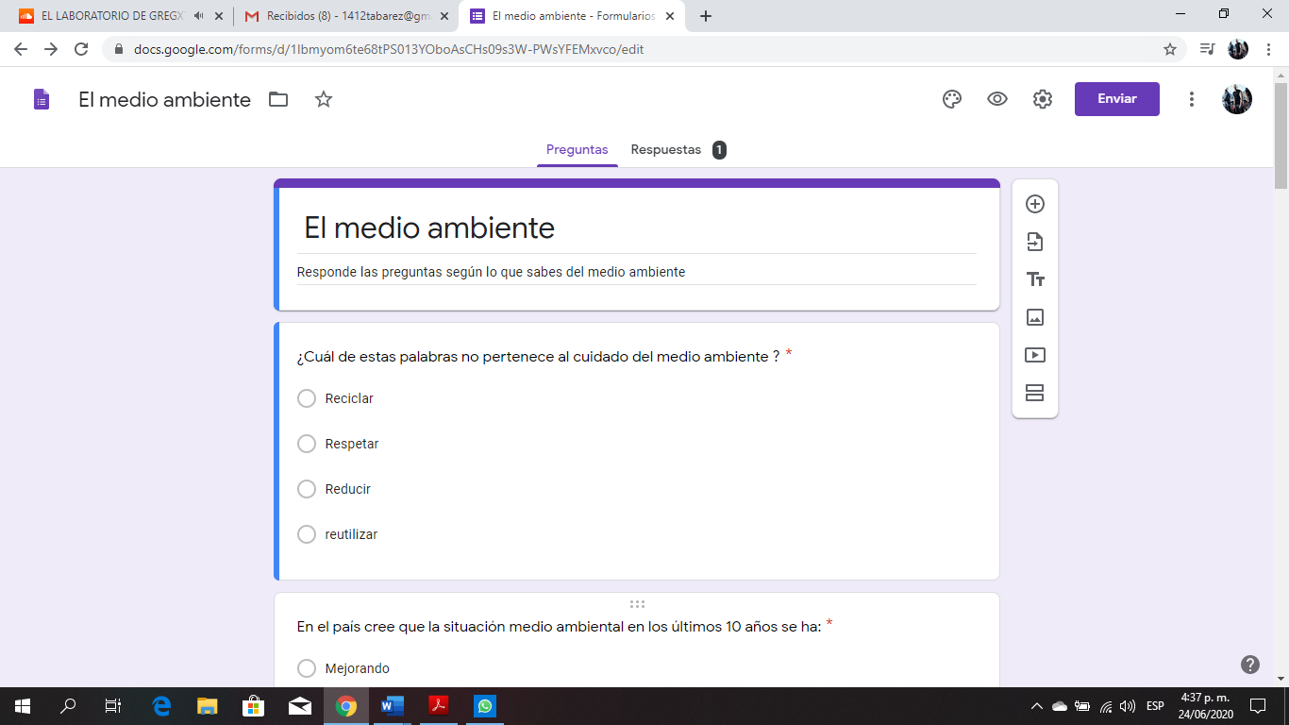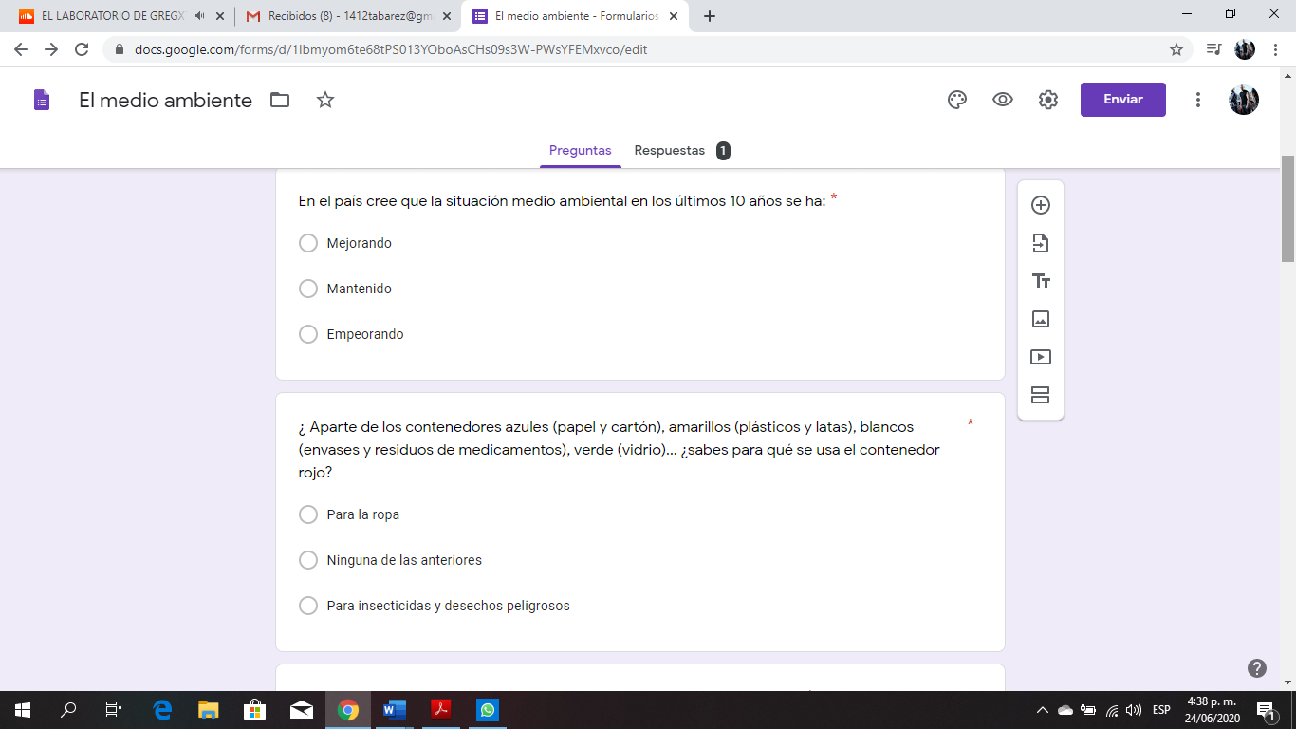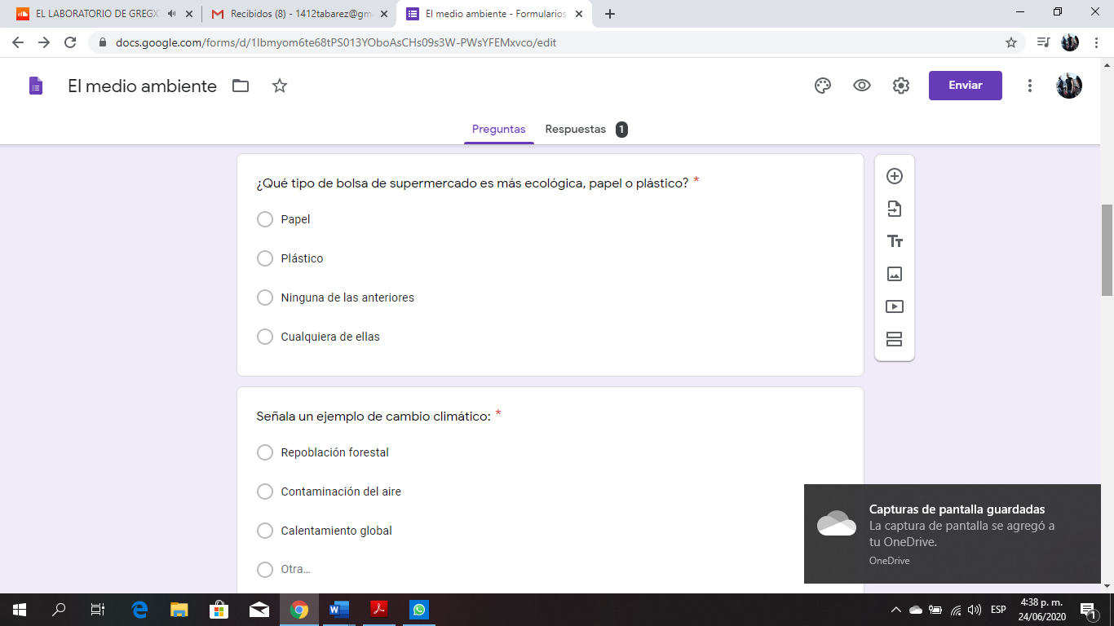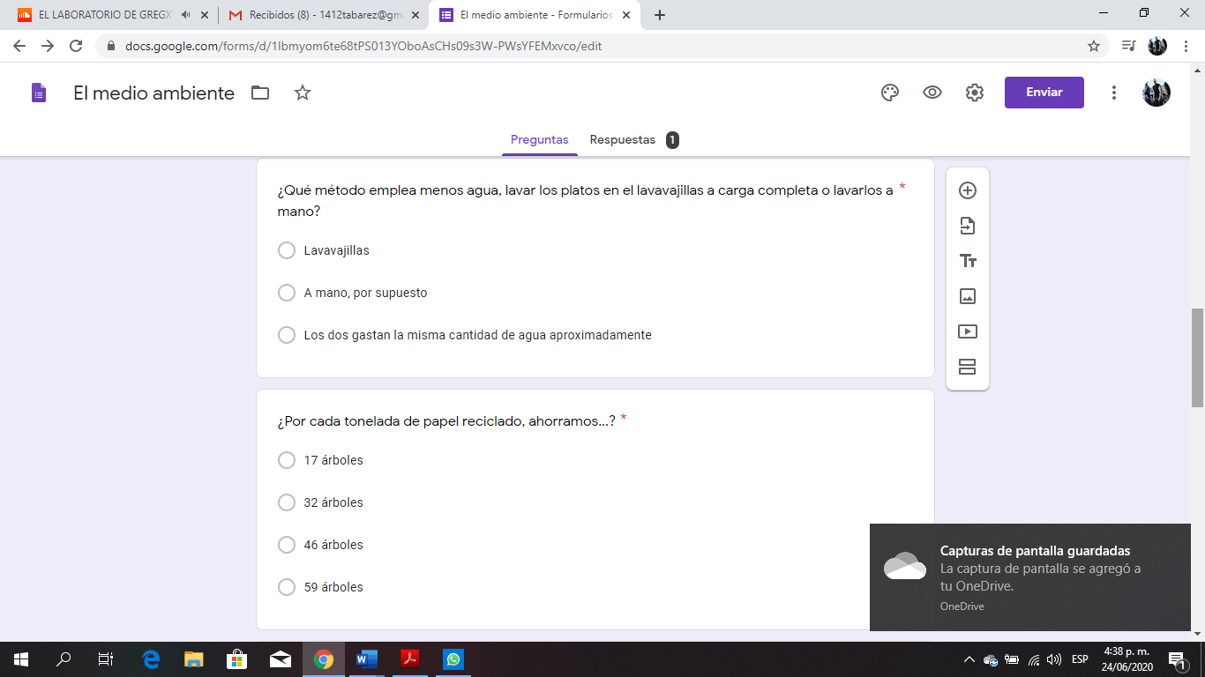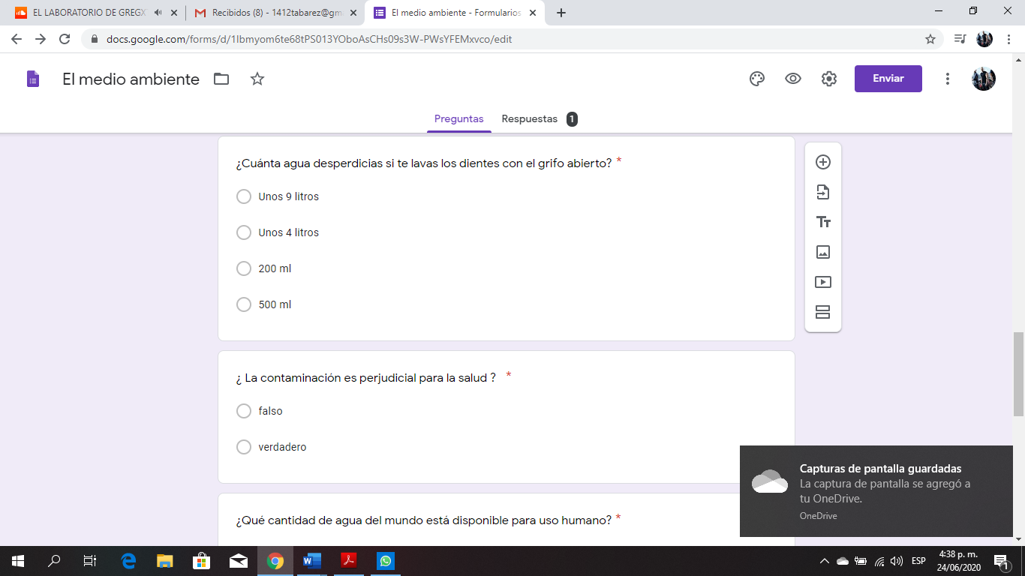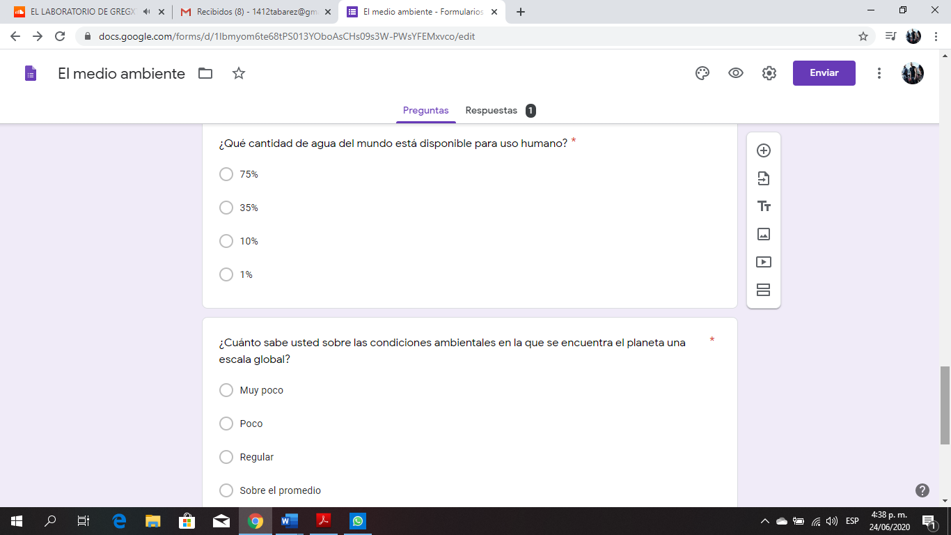

Link página formulario: https://docs.google.com/forms/d/1Ibmyom6te68tPS013YOboAsCHs09s3W-PWsYFEMxvco/edit

2. Requerimientos funcionales:

1. Loguearse para acceder a la app y disfrutar y sacar el provecho de esta.
2. Sistema de puntuación a la hora de la práctica.
3. Sistema de premiación
4. Descargar información correctamente
5. Este software contará con un test para aplicar el conocimiento adquirido

3. Requerimientos no funcionales:

1. Su contraseña debe tener mínimo 8 caracteres
2. Máximo de puntuación 100 puntos
3. Para conseguir el premio deberá adquirir cierto puntaje
4. Por material descargado se requerirá un lapso de 30 minutos para seguir descargando
5. El sistema utilizará bases de datos con un objetivo: guardar la información de registro que proporcionaron los usuarios.